Сидим дома с пользой «Игрушки-говорушки»
От самоизоляции и карантина мы получили не только негативные моменты, но и положительные. У нас появилось время для общения с близкими людьми. Самое время заняться совместным творчеством. Предлагаю вместе с детьми сделать очень полезную и забавную поделку – «игрушку – говорушку». К изготовлению «говорушки» можно привлечь бабушек и дедушек, ведь такие игрушки были очень популярны в их детстве.
Бумага – самый доступный материал для творчества, с помощью которого можно сделать множество полезных и интересных вещей. Для создания нашей «игрушки – говорушки» подойдет любая цветная или белая бумага и даже «оборотки» (использованная офисная бумага). 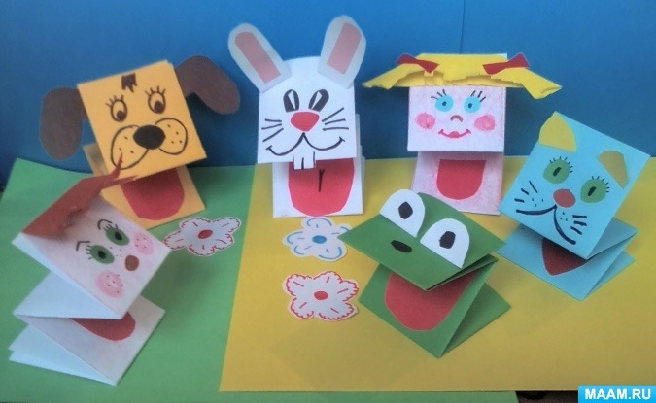
«Игрушка – говорушка».
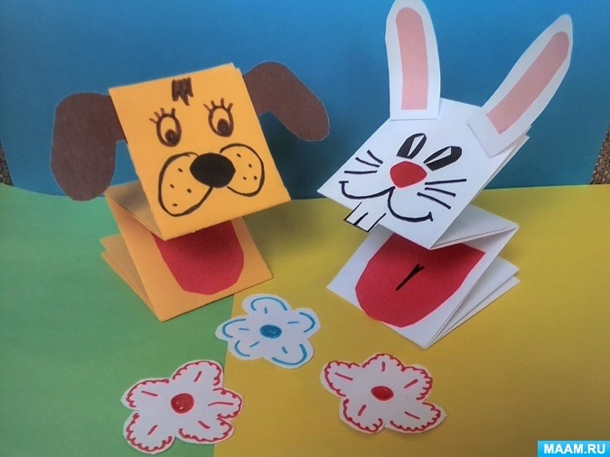
Для изготовления поделки нам понадобятся:
Цветная или белая бумага;
ножницы;
клеевой карандаш (можно обойтись и без него);
фломастеры, восковые мелки или цветные карандаши (что есть под рукой).
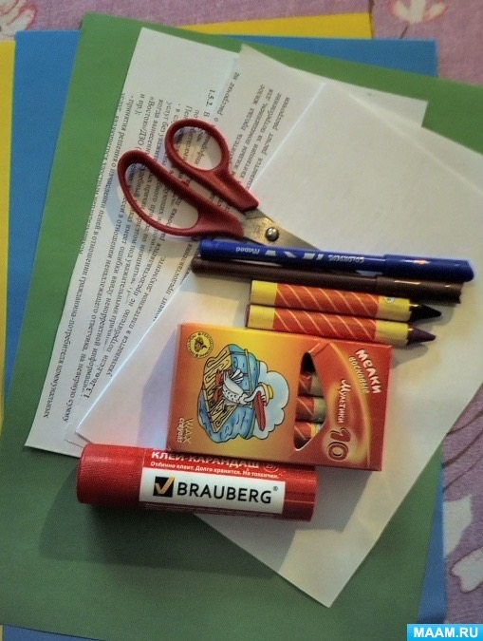
«Игрушка – говорушка» изготовляется быстро и легко.
Берем лист бумаги основного цвета. И отмеряем прямоугольник шириной 15 сантиметров и длиной 20 сантиметров (половина листа А 4)
Чтобы сделать основание игрушки складываем прямоугольный лист бумаги пополам, а затем загибаем боковые стороны заготовки к центру.
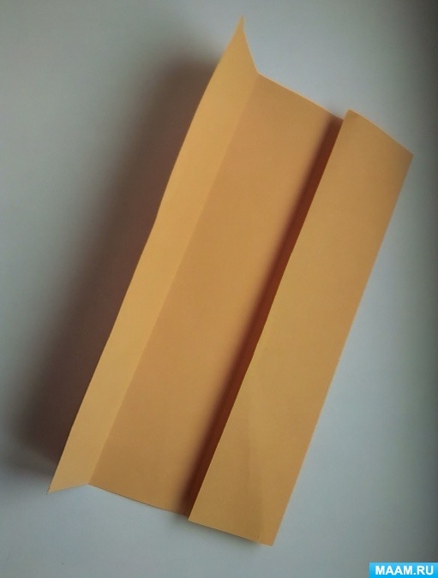
Складываем деталь гармошкой, как показано на фото ниже.
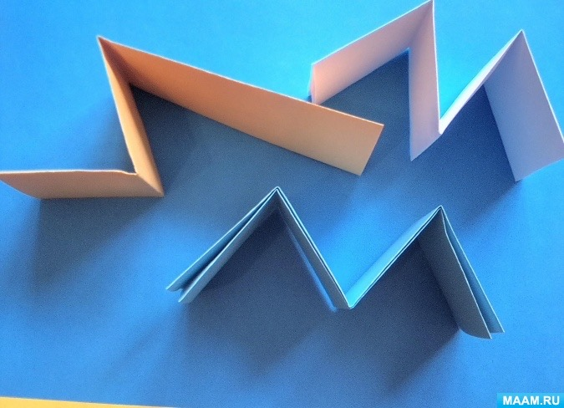
Теперь будущая игрушка может «разговаривать», когда вы или ваш ребенок наденет ее на руку.
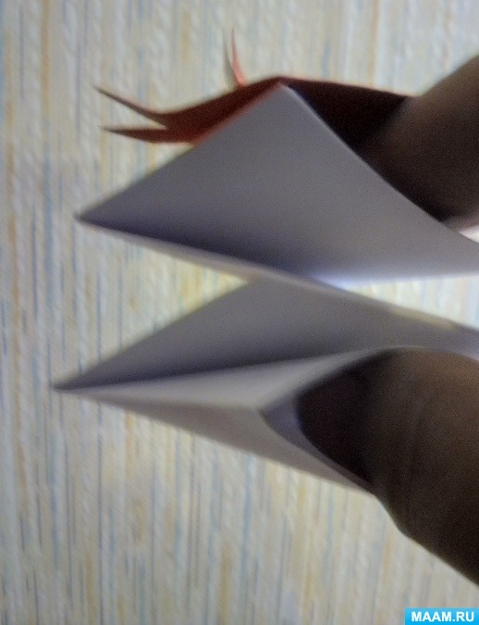
Приступаем к творческому украшению поделки. Рисуем мордочку, приклеиваем глаза, уши, руки, головные уборы, делаем красивые прически – возможные варианты игрушек ограничены только вашей фантазией.
А вот этот зайчик на папин пальчик. 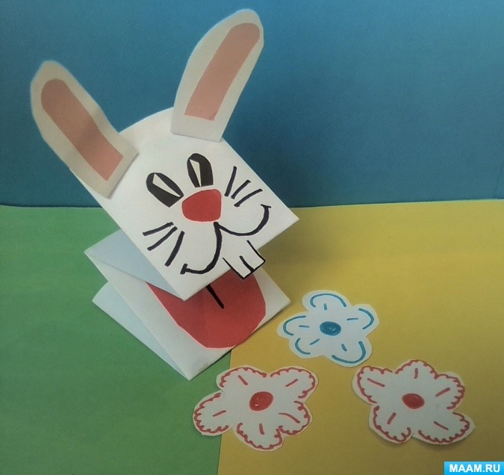
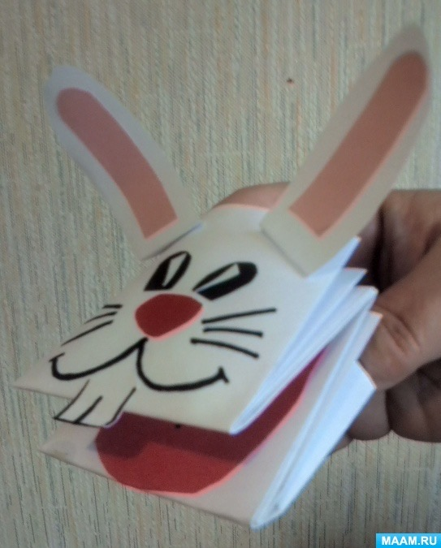
Дети в восторге от простых и интересных игрушек на палец.
Таким способом можно сделать очень много игрушек, даже целый театр.
Самое главное, что такую игрушку ребенок делает себе сам, создает свою собственную «говорушку». Ребенок вкладывает свои силы и замыслы в поделку, раскрашивает, придумывает имя, поэтому в дальнейшем он с радостью будет играть со своей «говорушкой».
«Говорушка» может также предложить убрать вместе разбросанные игрушки, покушать, почитать книжку, отправиться на прогулку и много другое. Очень полезная игрушка!
Приятных вам игр и творчества! А самое главное будьте здоровы!

